Resolución del Pleno del Instituto de Transparencia, Acceso a la Información Pública y Protección de Datos Personales del Estado de México y Municipios, con domicilio en Metepec, Estado de México, de fecha treinta y uno de julio de dos mil diecinueve.

VISTO el expediente formado con motivo del recurso de revisión 03677/INFOEM/IP/RR/2019, promovido por el C. xxxxxxxxx xxxxxx xxxxxx xxxxx, en lo sucesivo EL RECURRENTE, en contra de la respuesta emitida por el Ayuntamiento de Atizapán de Zaragoza, en lo sucesivo EL SUJETO OBLIGADO, se procede a dictar la presente resolución con base en lo siguiente:
RESULTANDO
I. En fecha nueve de abril de dos mil diecinueve, EL RECURRENTE presentó a través del Sistema de Acceso a la Información Mexiquense, en lo subsecuente EL SAIMEX ante EL SUJETO OBLIGADO, la solicitud de acceso a la información pública, a la que se le asignó el número 00305/ATIZARA/IP/2019, mediante la cual solicitó:
“SOLICITO CONOCER EL POR QUE NO ESTA ACTUALIZADA LA PAGINA WEB OFICIAL DEL AYUTAMIENTO Y SE EXPONE EN LA MISMA LA INFORMACIÓN PUBLICA DE OFICIO.” (Sic).

Modalidad de entrega: Vía SAIMEX
II. Con base en el detalle de seguimiento del SAIMEX, se advierte que en fecha once de abril de dos mil diecinueve, la Unidad de Transparencia del SUJETO OBLIGADO turnó mediante requerimiento, el contenido de la solicitud de información número 00305/ATIZARA/IP/2019 al Director de Comunicación Institucional y Relaciones Públicas, en su carácter de Servidor Público Habilitado, a efecto de que realizara la búsqueda y localización de la información tal y como se desprende de las imágenes siguientes:

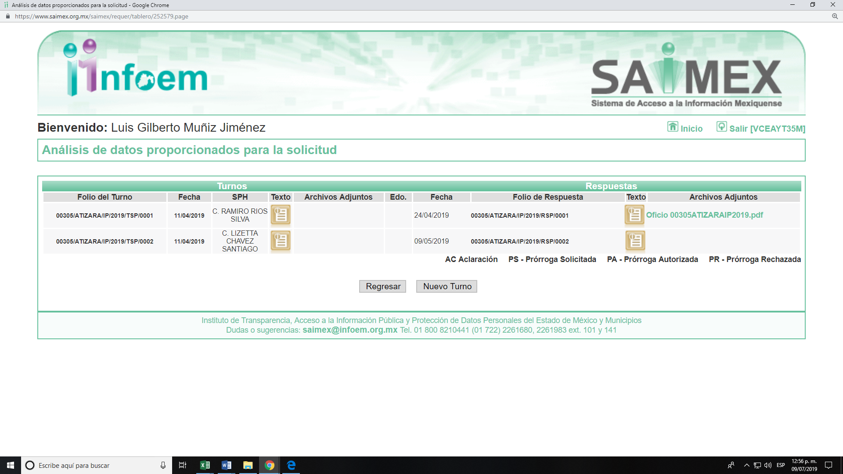
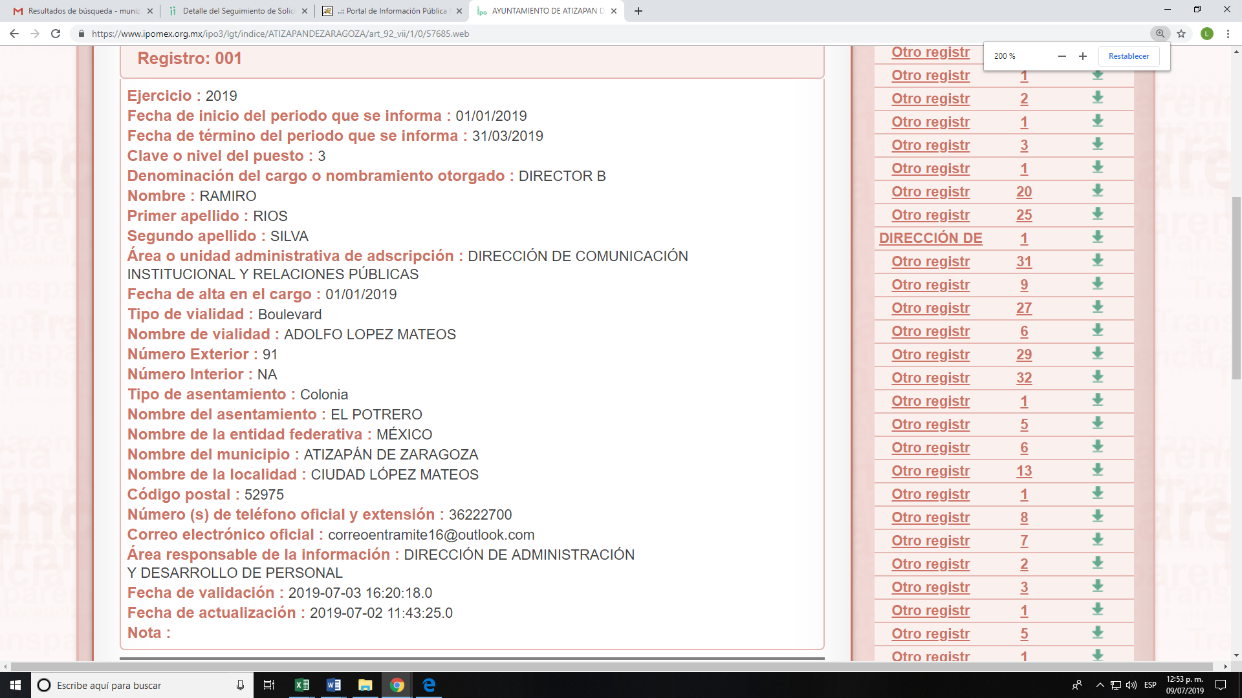

III. De las constancias que obran en el expediente electrónico del SAIMEX, se advierte que en fecha nueve de mayo de dos mil diecinueve, EL SUJETO OBLIGADO dio respuesta a la solicitud de acceso a la información pública requerida por EL RECURRENTE, la cual señala lo siguiente:
“…En atención a su petición me permito informarle que por lo que respecta a la Información Pública de Oficio se encuentra actualizada de acuerdo a los Lineamientos Técnicos Generales para la Publicación, Homologación y Estandarización de la Información de las Obligaciones. ...” (Sic)
Asimismo, EL SUJETO OBLIGADO adjuntó el archivo electrónico denominado Oficio 00305ATIZARAIP2019.pdf, el cual se omite en este apartado, por ser del conocimiento de las partes.
IV. Inconforme con la respuesta del SUJETO OBLIGADO, el diez de mayo de dos mil diecinueve, EL RECURRENTE mediante EL SAIMEX interpuso el recurso de revisión objeto del presente estudio, al que se le asignó el número 03677/INFOEM/IP/RR/2019, en el que señaló como acto impugnado, lo siguiente:
“RESPUESTA DE LA AUTORIDAD.) (Sic)
Asimismo, EL RECURRENTE indicó como razones o motivos de inconformidad:
“LA AUTORIDAD NO ESTA DANDO O SE NIEGA DAR LA INFORMACION.” (Sic)

V. En fecha diez de mayo de dos mil diecinueve, el recurso de que se trata se envió electrónicamente al Instituto de Transparencia, Acceso a la Información Pública y Protección de Datos Personales del Estado de México y Municipios y con fundamento en el artículo 185, fracción I de la Ley de Transparencia y Acceso a la Información Pública del Estado de México y Municipios, se turnó, a través del SAIMEX, a la Comisionada EVA ABAID YAPUR, a efecto de que decretara su admisión o desechamiento.

VI. En fecha dieciséis de mayo de dos mil diecinueve, atento a lo dispuesto en el artículo 185, fracciones I, II y IV de la Ley de Transparencia y Acceso a la Información Pública del Estado de México y Municipios, se acordó la admisión a trámite del referido recurso de revisión, así como la integración del expediente respectivo, mismo que se puso a disposición de las partes, para que en el plazo máximo de siete días hábiles, EL RECURRENTE realizara manifestaciones, alegatos y ofreciera las pruebas que a su derecho conviniera y, en el caso del SUJETO OBLIGADO, para que exhibiera el Informe Justificado correspondiente.

VII. De las constancias que obran en el SAIMEX, se advierte que EL RECURRENTE omitió presentar manifestaciones y alegatos, así como ofrecer los medios de prueba que a su derecho convinieran. Por su parte, en fecha dieciséis de mayo de dos mil diecinueve, EL SUJETO OBLIGADO exhibió el Informe Justificado, adjuntando el archivo electrónico denominado Informe de Justificación RR 03677-00305.pdf tal y como se aprecia a continuación:

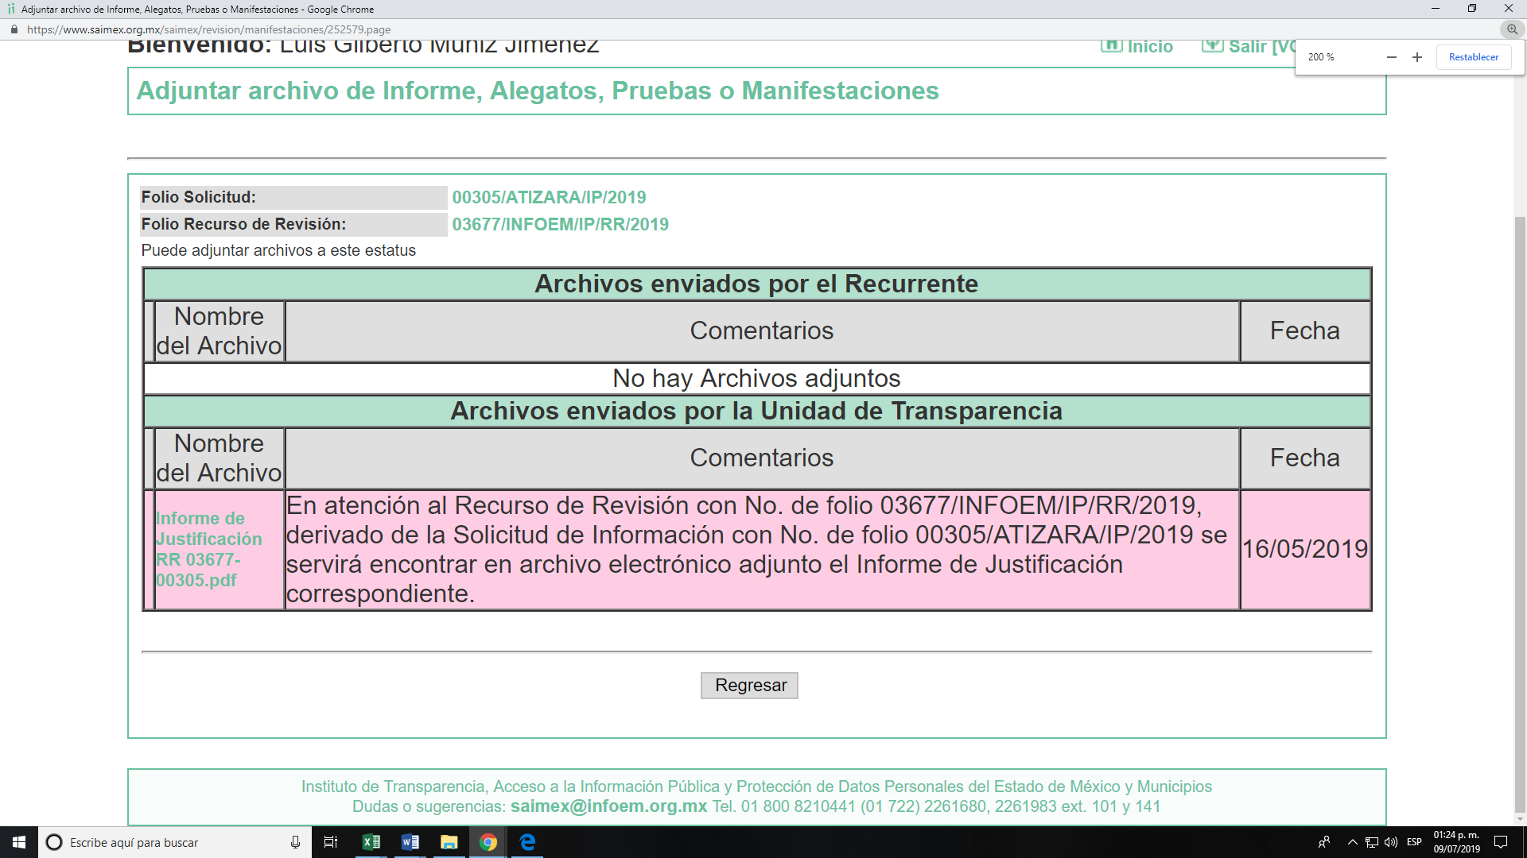
En ese sentido, esta Ponencia determinó no ponerlo a la vista del RECURRENTE, en virtud de que EL SUJETO OBLIGADO no modificó el sentido de la respuesta a la solicitud de información, en términos del artículo 185, fracción III de la Ley de Transparencia y Acceso a la Información Pública del Estado de México y Municipios; como se aprecia a continuación:

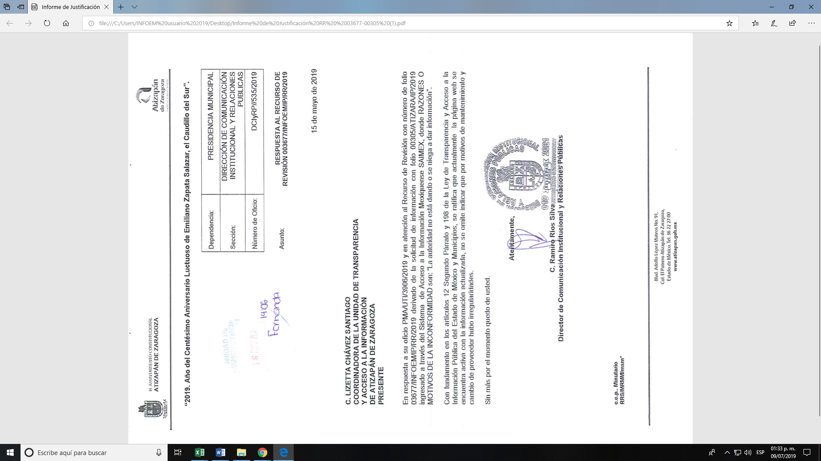
VIII. Una vez analizado el estado procesal que guarda el expediente, en fecha cuatro de junio de dos mil diecinueve, la Comisionada Ponente acordó el cierre de instrucción, así como la remisión del mismo a efecto de ser resuelto, de conformidad con lo establecido en el artículo 185, fracciones VI y VIII de la Ley de Transparencia y Acceso a la Información Pública del Estado de México y Municipios.

IX. Posteriormente en fecha veintiséis de junio de dos mil diecinueve, con fundamento en el artículo 181, párrafo tercero de la Ley de Transparencia y Acceso a la Información Pública del Estado de México y Municipios, se acordó la ampliación del plazo para la resolución.

Así, con fundamento en lo prescrito en los artículos 5, párrafos vigésimo segundo, vigésimo tercero y vigésimo cuarto, fracciones IV y V, de la Constitución Política del Estado Libre y soberano de México y Municipios, los artículos 2, fracción II, 9, 29, 36, fracciones I y II, 176, 178, 179, 181, 185, fracción I, 186 y 188 de la Ley de Transparencia y Acceso a la Información Pública del Estado de México y Municipios, en este Pleno

CONSIDERANDO

PRIMERO. Competencia. Este Instituto de Transparencia, Acceso a la Información Pública y Protección de Datos Personales del Estado de México y Municipios, es competente para conocer y resolver el presente recurso, conforme a lo dispuesto en los artículos 6 Apartado A de la Constitución Política de los Estados Unidos Mexicanos; 5 párrafos vigésimo segundo, vigésimo tercero y vigésimo cuarto, fracciones IV y V de la Constitución Política del Estado Libre y Soberano de México; 2, fracción II, 13, 29, 36, fracciones I y II, 176, 178, 179, 181, párrafo tercero y 185 de la Ley de Transparencia y Acceso a la Información Pública del Estado de México y Municipios; y 9, fracciones I y XXIV y 11 del Reglamento Interior del Instituto de Transparencia, Acceso a la Información Pública y Protección de Datos Personales del Estado de México y Municipios.

SEGUNDO. Interés. El recurso de revisión fue interpuesto por parte legítima en atención a que fue presentado por EL RECURRENTE, quien formuló la solicitud de información pública número 00305/ATIZARA/IP/2019.

TERCERO. Oportunidad. El recurso de revisión fue interpuesto dentro del plazo de quince días hábiles contados a partir del día siguiente al que EL RECURRENTE tuvo conocimiento de la respuesta impugnada, tal y como lo prevé el artículo 178 de la Ley de Transparencia y Acceso a la Información Pública del Estado de México y Municipios, que establece:
“Artículo 178. El solicitante podrá interponer, por sí mismo o a través de su representante, de manera directa o por medios electrónicos, recurso de revisión ante el Instituto o ante la Unidad de Transparencia que haya conocido de la solicitud dentro de los quince días hábiles, siguientes a la fecha de la notificación de la respuesta.
A falta de respuesta del sujeto obligado, dentro de los plazos establecidos en esta Ley, a una solicitud de acceso a la información pública, el recurso podrá ser interpuesto en cualquier momento, acompañado con el documento que pruebe la fecha en que presentó la solicitud.
En el caso de que se interponga ante la Unidad de Transparencia, ésta deberá remitir el recurso de revisión al Instituto a más tardar al día siguiente de haberlo recibido.”

En esa tesitura, atendiendo a que EL SUJETO OBLIGADO notificó la respuesta a la solicitud de información pública el día nueve de mayo de dos mil diecinueve; así, el plazo de quince días hábiles que el artículo 178 de la Ley de la materia otorga al RECURRENTE para presentar el recurso de revisión, transcurrió del diez al treinta de mayo de dos mil diecinueve, sin contemplar en el cómputo los días once, doce, dieciocho, diecinueve, veinticinco y veintiséis de mayo de dos mil diecinueve, por corresponder a sábados y domingos, considerados como días inhábiles, en términos del artículo 3 fracción X de la Ley de Transparencia y Acceso a la Información Pública del Estado de México y Municipios.

En ese tenor, si el recurso de revisión que nos ocupa, se interpuso el diecinueve de octubre de dos mil diecinueve, este se encuentra dentro de los márgenes temporales previstos en el precepto legal citado en el párrafo anterior y, por tanto, su interposición se considera oportuna.

CUARTO. Procedibilidad. Del análisis efectuado se advierte que resulta procedente la interposición del recurso y se concluye la acreditación plena de todos y cada uno de los elementos formales exigidos por el artículo 180 de la Ley de Transparencia y Acceso a la Información Pública del Estado de México y Municipios, en atención a que fue presentado mediante el formato visible en el SAIMEX.

QUINTO. Análisis de las causales de improcedencia. Del análisis efectuado al expediente administrativo, se advierte que se actualiza la hipótesis prevista en el artículo 191, fracciones III y VII de la Ley de Transparencia y Acceso a la Información Pública del Estado de México y Municipios en vigor, que a la letra dice:
“Artículo 191. El recurso será desechado por improcedente cuando:
…
III. No actualice alguno de los supuestos previstos en la presente Ley;
…
VI. Se trate de una consulta, o trámite en específico; y”
(Énfasis añadido)

Para efecto de ilustrar lo anterior, se advierte que EL RECURRENTE en su solicitud de acceso a información pública, realizó cuestionamientos al SUJETO OBLIGADO a fin de conocer lo siguiente:

SOLICITO CONOCER ¿EL PORQUÉ NO ESTA ACTUZALIZADA LA PAGÍNA WEBOFICIAL DEL AYUNTAMIENTO Y SE EXPONE LA MISMA INFORMACIÓN PÚBLICA DE OFICIO?

En respuesta a la solicitud de información Pública, EL SUJETO OBLIGADO adjuntó el archivo electrónico descrito en el resultando III de la presente resolución y que a fin de evitar repeticiones innecesarias se omite inserción de nueva cuenta.

Inconforme con dicha respuesta, EL RECURRENTE procedió a interponer el presente recurso de revisión, señalando como acto impugnado lo siguiente:

“RESPUESTA DE LA AUTORIDAD.” (Sic)
Asimismo, indicó como razones o motivos de inconformidad:
“LA AUTORIDAD NO ESTA DANDO O SE NIEGA DAR LA INFORMACION” (Sic)
Bajo ese tenor, EL SUJETO OBLIGADO remitió el Informe Justificado mediante el cual esencialmente ratificó su respuesta, motivo por el cual no fue puesto a disposición del solicitante. Por su parte EL RECURRENTE, fue omiso en realizar manifestación alguna respecto del recurso de revisión de que se trata.

Atento a lo anterior, este Órgano Garante advierte que la solicitud del RECURRENTE, no constituye un derecho de acceso a la información pública, sino un derecho de petición, debido a que se tratan cuestionamientos realizados por el entonces solicitante, interrogantes y declaraciones que no se colman con la entrega de documentos, situación que conlleva a afirmar que se está ante la presencia del ejercicio del derecho enunciado.

En este orden de ideas, es importante dejar en claro lo que debe entenderse por derecho de petición, así como por derecho de acceso a la información pública, con el objeto de distinguir el ejercicio de ambos derechos.

Por lo que respecta a la definición de Derecho de Petición, el Maestro Ignacio Burgoa Orihuela refiere:

“… es un Derecho Público subjetivo individual de la Garantía Respectiva Consagrada en el Artículo 8 de la Ley Fundamental. En tal virtud, la persona tiene la facultad de acudir a cualquier autoridad, formulando una solicitud o instancia escrito de cualquier índole, la cual adopta, específicamente, el carácter de simple petición administrativa, acción o recurso, etc…“(Sic)
Por su parte, David Cienfuegos Salgado, concibe al derecho de petición como:
“… el derecho de toda persona a ser escuchado por quienes ejercen el poder público...” (Sic)
Al respecto, para diferenciar el derecho de petición del derecho de acceso a la información, resulta conducente señalar que José Guadalupe Robles, conceptualiza al derecho a la información como:

“… un derecho fundamental tanto de carácter individual como colectivo, cuyas limitaciones deben estar establecidas en la ley, así como una garantía de que la información sea transmitida con claridad y objetividad, por cuanto a que es un bien jurídico que coadyuva al desarrollo de las personas y a la formación de opinión pública de calidad para poder participar y luego influir en la vida pública…” (Sic)

Ahora bien, el derecho de acceso a la información pública por disposición del artículo 4 de la Ley de Transparencia y Acceso a la Información Pública del Estado de México y Municipios es la prerrogativa de las personas para buscar, difundir, investigar, recabar, recibir y solicitar información pública.
“Artículo 4. El derecho humano de acceso a la información pública es la prerrogativa de las personas para buscar, difundir, investigar, recabar, recibir y solicitar información pública, sin necesidad de acreditar personalidad ni interés jurídico.
Toda la información generada, obtenida, adquirida, transformada, administrada o en posesión de los sujetos obligados es pública y accesible de manera permanente a cualquier persona, en los términos y condiciones que se establezcan en los tratados internacionales de los que el Estado mexicano sea parte, en la Ley General, la presente Ley y demás disposiciones de la materia, privilegiando el principio de máxima publicidad de la información. Solo podrá ser clasificada excepcionalmente como reservada temporalmente por razones de interés público, en los términos de las causas legítimas y estrictamente necesarias previstas por esta Ley.
Los sujetos obligados deben poner en práctica, políticas y programas de acceso a la información que se apeguen a criterios de publicidad, veracidad, oportunidad, precisión y suficiencia en beneficio de los solicitantes.”
Es por ello que, el derecho de acceso a la información pública, implica el conocimiento de los particulares de la información contenida en los documentos que posean los órganos del Estado; incluso se impone la obligación a las autoridades de preservar sus documentos en archivos administrativos actualizados.

Por tanto, para que los Sujetos Obligados hagan efectivo este derecho deben poner a disposición de los particulares los documentos en los que conste el ejercicio de sus atribuciones legales o que por cualquier circunstancia obre en sus archivos, en virtud de que toda la información generada, obtenida, adquirida, transformada, administrada o en posesión de los Sujetos Obligados es pública y accesible de manera permanente a cualquier persona, en los términos y condiciones que se establezcan en los tratados internacionales de los que el Estado mexicano sea parte, en la Ley de Transparencia y Acceso a la Información Pública del Estado de México y Municipios y demás disposiciones de la materia, privilegiando el principio de máxima publicidad de la información.

En esa tesitura, los Sujetos Obligados deberán poner en práctica, políticas y programas de acceso a la información que se apeguen a criterios de publicidad, veracidad, oportunidad, precisión y suficiencia en beneficio de los solicitantes.

Lo anterior, tiene sustento en los artículos 3, fracciones XI y XXII; 4; 11 y 12 de la Ley de Transparencia y Acceso a la Información Pública del Estado de México y Municipios:

“Artículo 3. Para los efectos de la presente Ley se entenderá por: …
…
XI. Documento: Los expedientes, reportes, estudios, actas, resoluciones, oficios, correspondencia, acuerdos, directivas, directrices, circulares, contratos, convenios, instructivos, notas, memorandos, estadísticas o bien, cualquier otro registro que documente el ejercicio de las facultades, funciones y competencias de los sujetos obligados, sus servidores públicos e integrantes, sin importar su fuente o fecha de elaboración. Los documentos podrán estar en cualquier medio, sea escrito, impreso, sonoro, visual, electrónico, informático u holográfico;
XII. Documento electrónico: Al soporte escrito con caracteres alfanuméricos, archivo de imagen, video, audio o cualquier otro formato tecnológicamente disponible, que contenga información en lenguaje natural o convencional, intercambiado por medios electrónicos, con el que sea posible dar constancia de un hecho y que esté signado con la firma electrónica avanzada y/o en el que se encuentre plasmado el sello electrónico;

Artículo 4. El derecho humano de acceso a la información pública es la prerrogativa de las personas para buscar, difundir, investigar, recabar, recibir y solicitar información pública, sin necesidad de acreditar personalidad ni interés jurídico.

Toda la información generada, obtenida, adquirida, transformada, administrada o en posesión de los sujetos obligados es pública y accesible de manera permanente a cualquier persona, en los términos y condiciones que se establezcan en los tratados internacionales de los que el Estado mexicano sea parte, en la Ley General, la presente Ley y demás disposiciones de la materia, privilegiando el principio de máxima publicidad de la información. Solo podrá ser clasificada excepcionalmente como reservada temporalmente por razones de interés público, en los términos de las causas legítimas y estrictamente necesarias previstas por esta Ley.

Los sujetos obligados deben poner en práctica, políticas y programas de acceso a la información que se apeguen a criterios de publicidad, veracidad, oportunidad, precisión y suficiencia en beneficio de los solicitantes.

Artículo 11.- Los Sujetos Obligados sólo proporcionarán la información que generen en el ejercicio de sus atribuciones.

Artículo 12. Quienes generen, recopilen, administren, manejen, procesen, archiven o conserven información pública serán responsables de la misma en los términos de las disposiciones jurídicas aplicables.

Los sujetos obligados sólo proporcionarán la información pública que se les requiera y que obre en sus archivos y en el estado en que ésta se encuentre. La obligación de proporcionar información no comprende el procesamiento de la misma, ni el presentarla conforme al interés del solicitante; no estarán obligados a generarla, resumirla, efectuar cálculos o practicar investigaciones.”
(Énfasis añadido)

De una interpretación sistemática de los artículos anteriores se puede deducir que el ejercicio del derecho de acceso a la información pública se centra en la potestad de los particulares para conocer el contenido de los documentos que obren en los archivos de los Sujetos Obligados, ya sea porque los generen en el uso de sus atribuciones, los administren o simplemente los posean.

Para ello, la Ley de la materia otorga la calidad de documento a los expedientes, reportes, estudios, actas, resoluciones, oficios, correspondencia, acuerdos, directivas, directrices, circulares, contratos, convenios, instructivos, notas, memorandos, estadísticas o bien, cualquier otro registro que documente el ejercicio de las facultades, funciones y competencias de los Sujetos Obligados, sus servidores públicos e integrantes, sin importar su fuente o fecha de elaboración. Los documentos podrán estar en cualquier medio, sea escrito, impreso, sonoro, visual, electrónico, informático u holográfico.

Por otro lado, así como la Constitución y la Ley de la materia otorgan a los particulares el derecho de acceder a los documentos generados o en posesión de las autoridades; también lo es que, la obligación de proporcionar información no comprende el procesamiento de la misma, ni el presentarla conforme al interés del solicitante ya que no estarán constreñidos a generarla, resumirla, efectuar cálculos o practicar investigaciones.

Aunado a lo anterior, el doctrinario Ernesto Villanueva Villanueva define al derecho de acceso a la información como:
“la prerrogativa de la persona para acceder a datos, registros y todo tipo de informaciones en poder de entidades públicas y empresas privadas que ejercen gasto público o cumplen funciones de autoridad, con las excepciones taxativas que establezca la ley en una sociedad democrática.” (Sic)
En síntesis, el derecho de acceso a la información pública se satisface en aquellos casos en que se entregue el soporte documental en que conste la información pública, toda vez que los Sujetos Obligados no tienen el deber de generar, poseer o administrar la información pública con el grado de detalle que se señala en la solicitud de información pública; esto es, que no tienen el deber de generar un documento ad hoc, para satisfacer el derecho de acceso a la información pública.
De lo anterior, se puede concluir que la distinción entre el derecho de petición y el derecho de acceso a la información pública estriba principalmente en que en el primero de ellos, la pretensión del peticionario consiste generalmente en obligar a la autoridad responsable a que actúe en el sentido de contestar lo solicitado, mientras que en el segundo supuesto la solicitud de acceso a la información pública se encamina primordialmente a permitir el acceso a datos, registros y todo tipo de información pública que conste en documentos, sea generada o se encuentre en posesión de la autoridad.
Así las cosas, debe señalarse que tanto en la solicitud de información como en el recurso de revisión presentados en EL SAIMEX, EL RECURRENTE solicitó una razón o bien razonamiento por parte del SUJETO OBLIGADO mediante la realización de un cuestionamiento a fin de satisfacer una duda o inquietud, entendiéndose por éste la definición de la Real Academia de la Lengua Española que dice:
“Porqué / porque / por qué / por que
a) porqué
Es un sustantivo masculino que equivale a causa, motivo, razón, y se escribe con tilde por ser palabra aguda terminada en vocal. Puesto que se trata de un sustantivo, se usa normalmente precedido de artículo u otro determinante:
No comprendo el porqué de tu actitud [= la razón de tu actitud].
Todo tiene su porqué [= su causa o su motivo].
Como otros sustantivos, tiene plural:
Hay que averiguar los porqués de este cambio de actitud.
b) por qué
Se trata de la secuencia formada por la preposición por y el interrogativo o exclamativo qué (palabra tónica que se escribe con tilde diacrítica para distinguirla del relativo y de la conjunción que). Introduce oraciones interrogativas y exclamativas directas e indirectas:
¿Por qué no viniste ayer a la fiesta?
No comprendo por qué te pones así.
¡Por qué calles más bonitas pasamos!
Obsérvese que, a diferencia del sustantivo porqué, la secuencia por qué no puede sustituirse por términos como razón, causa o motivo.
c) porque
Se trata de una conjunción átona, razón por la que se escribe sin tilde. Puede usarse con dos valores:
- Como conjunción causal, para introducir oraciones subordinadas que expresan causa, caso en que puede sustituirse por locuciones de valor asimismo causal como puesto que o ya que:
No fui a la fiesta porque no tenía ganas [= ya que no tenía ganas].
La ocupación no es total, porque quedan todavía plazas libres [= puesto que quedan todavía plazas libres].
También se emplea como encabezamiento de las respuestas a las preguntas introducidas por la secuencia por qué:
—¿Por qué no viniste? —Porque no tenía ganas.
Cuando tiene sentido causal, es incorrecta su escritura en dos palabras.
- Como conjunción final, seguida de un verbo en subjuntivo, con sentido equivalente a para que:
Hice cuanto pude porque no terminara así [= para que no terminara así].
En este caso, se admite también la grafía en dos palabras (pero se prefiere la escritura en una sola):
Hice cuanto pude por que no terminara así.
d) por que
Puede tratarse de una de las siguientes secuencias:
- La preposición por + el pronombre relativo que. En este caso es más corriente usar el relativo con artículo antepuesto (el que, la que, etc.):
Este es el motivo por (el) que te llamé.
Los premios por (los) que competían no resultaban muy atractivos.
No sabemos la verdadera razón por (la) que dijo eso.
- La preposición por + la conjunción subordinante que. Esta secuencia aparece en el caso de verbos, sustantivos o adjetivos que rigen un complemento introducido por la preposición por y llevan además una oración subordinada introducida por la conjunción que:
Al final optaron por que no se presentase.
Están ansiosos por que empecemos a trabajar en el proyecto.
Nos confesó su preocupación por que los niños pudieran enfermar.

Por lo que, la entrega de una razón o un razonamiento por parte del SUJETO OBLIGADO no es algo que la ley establezca como atribución, derecho, o facultad; pues ello implicaría un juicio de valor referente a un cuestionamiento realizado, los cuales, al constituir interrogantes, inquietudes y manifestaciones se satisfacen vía derecho de petición, pues se insiste, se trataría de una consulta lo que no actualiza alguno de los supuestos previstos para la procedencia del recurso de revisión.
Al respecto, es importante precisar que este Instituto de Transparencia como Órgano Garante de la difusión, protección y respeto al derecho de acceso a la información pública y a la protección de datos personales, conforme a su naturaleza jurídica y en términos del artículo 179 de la Ley de la materia, es competente para resolver los recursos de revisión, cuando se actualice cualquiera de las siguientes causas:
“Artículo 179. El recurso de revisión es un medio de protección que la Ley otorga a los particulares, para hacer valer su derecho de acceso a la información pública, y procederá en contra de las siguientes causas:
I. La negativa a la información solicitada;
II. La clasificación de la información;
III. La declaración de inexistencia de la información;
IV. La declaración de incompetencia por el sujeto obligado;
V. La entrega de información incompleta;
VI. La entrega de información que no corresponda con lo solicitado;
VII. La falta de respuesta a una solicitud de acceso a la información;
VIII. La notificación, entrega o puesta a disposición de información en una modalidad o formato distinto al solicitado;
IX. La entrega o puesta a disposición de información en un formato incomprensible y/o no accesible para el solicitante;
X. Los costos o tiempos de entrega de la información;
XI. La falta de trámite a una solicitud;
XII. La negativa a permitir la consulta directa de la información;
XIII. La falta, deficiencia o insuficiencia de la fundamentación y/o motivación en la respuesta; y
XIV. La orientación a un trámite específico.
La respuesta que den los sujetos obligados derivada de la resolución a un recurso de revisión que proceda por las causales señaladas en las fracciones IV, VII, IX, X, XI y XII es susceptible de ser impugnada de nueva cuenta, mediante recurso de revisión, ante el Instituto.” (Sic)

Siendo así que, dentro de las causales de procedencia del recurso de revisión en cita, no se contiene una que contemple dicha procedencia cuando se trate de un derecho de petición ejercido por un gobernado; sin embargo, el artículo 191, fracción VI de la Ley de la materia si prevé que se deseche el recurso de revisión cuando se trate de una consulta, como en el presente asunto.
En tal virtud, al no actualizarse ninguno de los supuestos aludidos en el ordinal 179 de la referida ley, este Instituto no tiene atribuciones para pronunciarse respecto a la petición formulada por EL RECURRENTE, máxime que se trata de cuestionamientos y manifestaciones vertidas por el entonces solicitante que van encaminados a obtener un pronunciamiento por parte del SUJETO OBLIGADO tendente a aclarar un cuestionamiento o una inquietud, ya que desea conocer el pronunciamiento en específico por parte del SUJETO OBLIGADO.
Es así que, los argumentos expuestos permiten a este Órgano Garante determinar que lo solicitado por EL RECURRENTE no es materia de acceso a la información pública, motivo por el cual resulta procedente DESECHAR el recurso de revisión número 03677/INFOEM/IP/RR/2019 por improcedente.
Así, con fundamento en lo prescrito en los artículos 5, párrafos vigésimo segundo, vigésimo tercero, vigésimo cuarto, fracciones IV y V de la Constitución Política del Estado Libre y Soberano de México; 2, fracción II, 9, 29, 36, fracciones I y II, 176, 178, 179, 181, 185, 186 y 188 de la Ley de Transparencia y Acceso a la Información Pública del Estado de México y Municipios, este Pleno:
R E S U E L V E
PRIMERO. Se DESECHA por improcedente el presente recurso de revisión en términos del Considerando QUINTO de la presente resolución.
SEGUNDO. Notifíquese la presente resolución al Titular de la Unidad de Transparencia del SUJETO OBLIGADO para su conocimiento.
TERCERO. Notifíquese al RECURRENTE la presente resolución
CUARTO. Hágase del conocimiento al RECURRENTE que de conformidad con lo establecido en el artículo 196 de la Ley de Transparencia y Acceso a la Información Pública del Estado de México y Municipios, podrá impugnarla vía Juicio de Amparo en los términos de las leyes aplicables.
ASÍ LO RESUELVE, POR UNANIMIDAD DE VOTOS, EL PLENO DEL INSTITUTO DE TRANSPARENCIA, ACCESO A LA INFORMACIÓN PÚBLICA Y PROTECCIÓN DE DATOS PERSONALES DEL ESTADO DE MÉXICO Y MUNICIPIOS, CONFORMADO POR LOS COMISIONADOS; ZULEMA MARTÍNEZ SÁNCHEZ EMITIENDO VOTO PARTICULAR, EVA ABAID YAPUR, JOSÉ GUADALUPE LUNA HERNÁNDEZ EMITIENDO VOTO PARTICULAR, JAVIER MARTÍNEZ CRUZ EMITIENDO VOTO PARTICULAR Y LUIS GUSTAVO PARRA NORIEGA; EN LA VIGÉSIMA SÉPTIMA SESIÓN ORDINARIA CELEBRADA EL TREINTA Y UNO DE JULIO DE DOS MIL DIECINUEVE, ANTE EL SECRETARIO TÉCNICO DEL PLENO ALEXIS TAPIA RAMÍREZ.

Zulema Martínez Sánchez
Comisionada Presidenta
(RÚBRICA)
Eva Abaid Yapur  Comisionada  (RÚBRICA) | José Guadalupe Luna Hernández  Comisionado  (RÚBRICA)
Javier Martínez Cruz  Comisionado  (RÚBRICA) | Luis Gustavo Parra Noriega  Comisionado  (RÚBRICA)
Alexis Tapia Ramírez
Secretario Técnico del Pleno
(RÚBRICA)

Esta hoja corresponde a la resolución de fecha treinta y uno de julio de dos mil diecinueve, emitida en el recurso de revisión número 03677/INFOEM/IP/RR/2019.
YSM/LGMJ

Criterio 03-17, emitido por el Instituto Nacional de Transparencia, Acceso a la Información y Protección de Datos Personales, que dice: “No existe obligación de elaborar documentos ad hoc para atender las solicitudes de acceso a la información. Los artículos 129 de la Ley General de Transparencia y Acceso a la Información Pública y 130, párrafo cuarto, de la Ley Federal de Transparencia y Acceso a la Información Pública, señalan que los sujetos obligados deberán otorgar acceso a los documentos que se encuentren en sus archivos o que estén obligados a documentar, de acuerdo con sus facultades, competencias o funciones, conforme a las características físicas de la información o del lugar donde se encuentre. Por lo anterior, los sujetos obligados deben garantizar el derecho de acceso a la información del particular, proporcionando la información con la que cuentan en el formato en que la misma obre en sus archivos; sin necesidad de elaborar documentos ad hoc para atender las solicitudes de información. Resoluciones: • RRA 0050/16. Instituto Nacional para la Evaluación de la Educación. 13 julio de 2016. Por unanimidad. Comisionado Ponente: Francisco Javier Acuña Llamas. • RRA 0310/16. Instituto Nacional de Transparencia, Acceso a la Información y Protección de Datos Personales. 10 de agosto de 2016. Por unanimidad. Comisionada Ponente. Areli Cano Guadiana. • RRA 1889/16. Secretaría de Hacienda y Crédito Público. 05 de octubre de 2016. Por unanimidad. Comisionada Ponente. Ximena Puente de la Mora.”
http://www.rae.es/consultas/porque-porque-por-que-por-que

